תאריך:
הצעה למינוי חדש/ קידום
לחבר סגל באוניברסיטת בר-אילן
1. נתונים אישיים:
שם המועמד/ת בעברית: ד"ר נאסר ואיל בלועזית: Nasser Wael DR.

מנהל שירות נפרולוגית ילדים ב"ח פוריה
רופא בכיר ראשי, מחלקת ילדים ב"ח פוריה

כתובת: כפר סמיע 323 מיקוד 25188 מס' ת"ז: 057592164
wnasser@poria.health.gov.il Wael-nasser@hotmail.com

טלפון: 050-6267756 דואר אלקטרוני:
מקום לידה: ישראל תאריך לידה: 1962
מצב משפחתי: נשוי

2. הדרגה המוצעת: (ימולא ע''י הפקולטה)
3.
השכלה שם האוניברסיטה / מחלקה שנת קבלת התואר
MD אוניברסיטת תל-אביב 1987
התמחות ילדים מרכז רפואי פוריה 1989-1995
התמחות-על בי"ח רמב"ם, נהריה –
נפרולוגיה ולחץ דם בילדים 2001-2005

נושא עבודת הגמר:
Doctoral Thesis: Papain effect in Herniated Disc. Presented to The Faculty of Medicine, Tel-Aviv Sackler Medical School.
Supervisor: Prof. Horoshovski and Dr. Israeli, Tel Hashomer hospital, Orthopedics Department.
Post Doctorate research: The significance of Aortic root and Hypertension in children.
Supervisor: Prof. Shasha Prof. Rogin, Nahariya Hospital

4. הוראה בפקולטה: מרצה בקורס הכנה "מבוא ברפואת ילדים" לשנה חמישית בין 3-6 שעות, העברת הרצאות בנפרולוגית ילדים, השתתפות בכתיבת שאלות מבחני אוסקי ומבחני גמר, מנחה סטודנטים בעבודות גמר. בנוסף לימוד והדרכת סטודנטים במחלקת ילדים בב"ח פוריה 4 קבוצות לשנה משך כל קבוצה 6-8 שבועות.

5. מינויים אקדמיים:
המינוי שם האוניברסיטה שנת קבלת המינוי

מרצה פקולטה לרפואה ע"ש עזריאלי מחלקת ילדים 2011/2012 עד עכשיו

6. תפקיד:
- מנהל שירות נפרולוגית ילדים ב"ח פוריה 2013.
- רופא ראשי בכיר ברפואת ילדים בב"ח פוריה מחלקת ילדים 1995.
- מנהל מרפאות ילדים 2013. מנהל תרופות ב"ח פוריה 2013.
- מדריך ומנחה סטודנטים בעבודת גמר 2011.
- מדריך קליני בהוראת סטודנטים ב2011.
- מנחה ראשי במדעי יסוד למתמחים מטעם המועצה המדעית.

מקום עבודה נוכחי : מרכז רפואי על שם ברוך פדה פוריה.

7. .הדרכת סטודנטים

ג. שמות תלמידי MD הדרכה לעבודות גמר

שם התלמיד | שנת הסיום
שבתאי בריל | 2017
אנטון פודלובני | 2018
שירן מגר | 2018
אלומה אלקיים | 2020
אביב ברקוביץ | 2020
אדר מנחם | 2020
יעלה קפלן | 2020
חמודי מוחמד | בעבודה
דוד כרמון ארמל | בעבודה
עדי פומירנץ | בעבודה

הדרכת מתמחים למדעי יסוד:

שם התלמיד | שנת הסיום | סוג מחקר
ד"ר באסל סלימאן | 2020-2021 | prospective and retrospective research
ד"ר אחמד אבו ליל | 2019-2020 | prospective and retrospective research
ד"ר מוחמד סייד | 2020-2021 | Retrospective research
ד"ר מאירי זוהר | 2021 | prospective and retrospective research
ד"ר שאדי קרואני | 2018-2019 | prospective and retrospective research
ד"ר מוחמד שלאעטה | 2017-2018 | prospective and retrospective research
ד"ר אלכסיי | 2017 | Prospective research
ד"ר דוחי מדחת | 2021 | Retrospective research

8. מלגות ופרסים :

2011 | Outstanding pediatrician, Clalit health services.
2016-2017 | Outstanding lecturer - The Faculty of Medicine in the Galilee - Bar Ilan University
2017 | Dr. Nasser Wael from Israel Wins World Academic Championship-2017 in Nephrology (Voiding Cystourethrography).  International Agency for Standards and Ratings honors Dr. Nasser Wael from Israel with World Academic Championship - 2017 in Nephrology (Voiding Cystourethrography) for great scientific contribution  https://sites.google.com/site/usanewscorp/home/dr-nasser-wael-from-israel-wins-world-academic-championship-2017-in-nephrology-voiding-cystourethrography.

9. כנסים מדעיים :

Conference | Place and Date | Title of Lecture/Poster
Pediatric Nephrology | Hungary, Budapest, Semmelweis University, 2003
Pediatric Nephrology association | Tel Aviv 2002 | Cases and reports in Pediatric Nephrology
Pediatric Nephrology | Naharia hospital, Rambam hospital 2005 | Hyperoxaluria in children
The Israeli Clinical Pharmacological Association | 2013 | Gentamicin and apnea in children. Zarfin Y, Yefet E, Abozaid S, Nasser Wael, Finkelstein Y.
Pediatric Nephrology association | Tel- Aviv 2004 | Transplantation and kidney disease in children
Biomedicine conference in the Galilee | 2015 | Comparison of clinical and demographic characteristics between the Arab and Jewish children living in the Galilee suffering an intestinal infection caused by the bacteria Campylobacter
HIPAK | Tel Aviv, 2016 | Atypical presentation following exposure to Pine processionary caterpillar (Thaumetopoea pityocampa) at children in northern ISRAEL.  Heamophilus Influenza type B epiglottitis and bacteremia in a vaccinated child.  The Relationship Between Urinary Tract Infection and Vesicourethral Reflux In Children From Eastern Galilee Region.  Renal insufficiency as a primary manifestation of Sarcoidosis in a 13-year-old patient.
HIPAK | Tel Aviv, 2017
  Recurrent Late-Onset Neonatal Group B Streptococcal Disease Transmitted Through Breast Milk: A Case Report
  Pseudomonas stutzeri Bacteremia in Two Healthy Children
  The Hazards of Honey-Infantile Botulism: A Case Report and Review.
  The Hazards of Passive Inhalation of Cannabis in Infants: A Case Report and Review
  Recurrent Activated Charcoal Doses for Treatment of Mild Chronic Valporic Acid Intoxication- Case Report
3rd International Conference on Advanced Clinical Research and Clinical Trials | September 2017 Dublin, Ireland | The relationship between urinary tract infection and vesicoureteral reflux in children from Eastern Galilee Region.  Speaker: Wael Nasser.  )https://www.omicsonline.org/speaker/wael nasser-baruch-padeh-poriya-medical center-israel(  (Wael Nasser from Baruch-Padeh Poriya Medical Center, Israel is a speaker at Clinical Research 2017 conference.)
HIPAK | 2018 | A Rare Case: Proteus Mirabilis Meningitis in the Newborn with Good Neurological Outcome.  Prevalence of iron deficiency in patients with febrile convulsion and patients with fever without convulsion.  Resistive Index (RI) in Febrile Urinary Tract Infection: Predictive Value of Renal Outcome  Postnatal Management of Infants with Antenatal Detected Hydronephrosis in Poria Hospital in 2005-2015.
HIPAK | 2019 | Helicobacter Pylori Infection Associated with Henoch-Schonlein Purpura  Leptospiroses in Children.
EUROPEAN ACADEMY OF PEDIATRICS CONGRESS | 2019-Porto | Maternal Orthorexia Nervosa  Causing Severe life-threatening Ketoacidosis and Methylmalonic Acidura in Her Offspring  Helicobacter Pylori Infection Associated with Henoch-Schonlein Purpura  EBV Infection and Leptospiroses in Children.  Transient Pseudohypo-aldosteronism in Children Secondary to Urinary Tract Infection: Literature Review and Report of 2 Cases.  Wael Nasser. Israel
HIPAK | 2020 | Brugada Syndrome — A Case Report  DMSA and Vesicoureteric Reflux Diagnosis and Significance in UTI in Children from Baruch Padeh Poriya Medical Center- Israel  Transient Pseudohypoaldosteronism in Childrens Secondary to Urinaru Tract Infection. A Report of 2 Cases, a Literature Review.  Maternal Orthorexia masquerading as Inborn Errors of Metabolism.
HIPAK  HIPAK | 2021  2022 | Lesch-Nyhan syndrome. Case report and review of literature.  Prematurity-Related Hypertension in Children and Adolescents born at the Baruch Padeh medical center, Poriya, Israel, between the years 2009-2018  Henoch Schonlein Purpura in Children ages 2-18 in Poria hospital: clinical manifestations of 100 Cases Over a 12-year Period.  *Acute Urinary Retention Due to Hematocolpos, Incidence And Symptoms in children.  *Hypercalciuria and Urinary Tract Infection, Incidence And Symptoms in children over 2 years Age, In Poria Padeh Hospital.  *Congenital Intrahepatic Portosystemic shunt In Neonate.  *Abnormal Presentation of Kawasaki Disease as Acute cholecystitis.  *Laboratory and Imaging Characteristics of children suffering from UTI from Infancy to 5 year Age.
EUROPEAN ACADEMY OF PEDIATRICS CONGRESS | 2021 | Oral presentation - Prematurity-Related Hypertension in Children and Adolescents born at the Baruch Padeh medical center, Poriya, Israel, between the years 2009-2018  Oral presentation- Brugada Syndrome: A Case Report

11. מקומות עבודה קודמים:

שנים | מקום משרה | משרה
1994- עד עכשיו  -2005 | מרכז רפואי פוריה  מרכז רפואי פוריה | רופא בכיר ראשי ברפואת ילדים,  נפרולוגיה ילדים, ויתר לחץ דם
1995- | מרכז רפואי פוריה | הדרכת מתמחים ורופאים במחלקה לרפואת ילדים
1997-2000 | מרכז רפואי פוריה | רכז פעילויות אקדמיות
2000-2006 | מרפאה קהילתית מגר | אחראי על תוכנית ייעוץ במרפאת הקהילה מגאר.
2002- | מרכז רפואי פוריה | אחראי על תוכנית מתמחים במרפאות חוץ וקהילה.
2002- | ההסתדרות הרפואית בישראל | חבר מועצת הבחינות ומועצת המדעית
2002- | המועצה מדעית | בוחן ראשי ברפואת ילדים שלב "ב"
2005-2013 | מרכז רפואי נהריה | רופא מטפל בכיר נפרולוגיה ילדים. יחידת המו-דיאליזה
2005- | קופת חולים כללית | יועץ רפואי בנפרולוגית ילדים
2007- | מרכז רפואי זיו | יועץ רפואי בנפרולוגית ילדים
2012 | פקולטה לרפואה ע"ש עזריאלי | חבר סגל מחלקת ילדים
2012- | פקולטה לרפואה ע"ש עזריאלי | מרצה בקורס מבוא לרפואת ילדים
2012- | מרכז רפואי פוריה | מדריך קורס Pediatric Advanced Life Support(PALS)
2013- | מרכז רפואי פוריה | מנהל שירות נפרולוגית ילדים ויתר לחץ דם
2013- | מרכז רפואי פוריה | מנהל מרפאות ילדים  (מטעם המועצה המדעית כחלק מהתמיות ילדים)
2013- | מרכז רפואי פוריה | מנהל תרופות
2016- | מרכז רפואי פוריה | מדריך ומנחה עבודות גמר לסטודנטים לרפואה
2017- | מרכז רפואי פוריה | מדריך ראשי במדעי יסוד למתמחים

12. נסיון מקצועי אחר :

Date | Membership
2000 | The Israel Community of Clinical Pediatric
2001 | The Israel Community of Ambulatory Pediatric
2002 | The Israel Pediatric Nephrology
2005 | The Israel Community of Hypertension Nephrology

13. תחומי התמחות מדעיים: נפרולוגית ילדים

15. רשימת פרסומים:

Wael Nasser's scientific contributions:
https://www.researchgate.net/scientific-contributions/Wael-Nasser-2130127923


16. פרופיל אקדמי:

B. List of Publications
A- Initiator of the study; B- Performing the study;
C-Writing the manuscript draft; D-Reviewing the draft

- Hypothesis-driven research

B.Clinical Descriptive Research (i.e. retrospective studies)

- Aluma Elkayam, Ahmed Abuleil, Smmolken T, Az Saed , Haia N, Boshra Nasser, and Wael Nasser (2021). Prematurity-related hypertension in children and adolescents born at the Baruch-Padeh medical center, Poriya, North Israel. Research Article, Nephrology and Renal Diseases.
Non IF ,( note: nephrology and renal disease Journal open access IF 2.8 ) Nephrol Renal Dis, 2021 doi: 10.15761/NRD.1000178 Volume 6: 5-5
*Corresponding Author: Nasser Wael.
- Haia Nasser, Nakhoul Farid, Susan Nasser, Jerdev Michael, Abo Zaid Said, Soboh Soboh, Boshra N, Wael Nasser (2019). Resistive Index (RI) in Febrile Urinary Tract Infection: New Predictive Value. Israel. Article Research. Journal of Clinical Cases and Reports.
None IF,( Note Journal of Clinical Cases and Reports. IF: 1.25).New Predictive VSalue. J Clin Cases Rep 2(2): 48-56. DOI: https://doi.org/10.46619/joccr.2019.2-1038. Clinical Research | Vol 2 Iss 2.
*Corresponding Author: Nasser Wael.
- Ehsan Nasser, Aluma Elkayam , Haia Nasser, Jerdev Michael, Susan Nasser , Az Said, Boshra N, Wael Nasser (2019). DMSA Scan for Revealing VUR in Pyelonephritis in Children in Northern Israel. Article Research. Jacobs J Clin Case Rep 2019; 6(2): 045.

Non IF ( Note Article Research. Jacobs J Clin Case IF: 0.8) 2018,4(4), 226 -23. ISSN 2455-3301
*Corresponding Author: Nasser Wael.
- Haia Nasser, Abo Zaid Said, Shabati Bril, Vigder Fina, Marwan Armaly, Wael Nasser (2019). The Relationship Between DMSA To VUR And Pyelonephritis, Diagnosis in Children in Northern Israel. Article Research. International Archives Urology and Nephrology: IAUN: 114.
None IF,( Note International Archives Urology and Nephrology IF: 0.9) Gen Med Open, 2018 doi: 10.15761/GMO.1000128 Volume 2(2): 1-5.
*Corresponding Author: Nasser Wael.
- Haia Nasser, Jerdev Michael, Suzan Nasser, Sami Shehadeh, Said Abozed, Wael Nasser (2018). DMSA And Vesicoureteral Reflux Diagnosis and Significance In UTI In Children From Baruch Padeh Poriya medical Center-Israel Article Research. World Journal of Pharmaceutical and Medical Research.
None IF,(Note World Journal of Pharmaceutical and Medical Research IF: 4.6 Gen Med Open, 2018 doi: 10.15761/GMO.1000128 Volume 2(2): 1-5.
*Corresponding Author: Nasser Wael.

- Haia Nasser, Saed Abozed, Suzan Nasser ,Vigder fina, Marwan Armly, Wael Nasser (2018). The relationship between urinary tract infection and Vesicourethral reflux in children from eastern galilee region-israel. Research Article. Gen Med Open DOI: 10.15761/GMO.1000128
None IF,(Note Research Article. Gen Med Open IF: 0.9.) Gen Med Open, 2018 doi: 10.15761/GMO.1000128 Volume 2(2): 1-5.
*Corresponding Author: Nasser Wael.
- Arian A, Abozaid S, On A, Nasser W, Pastukh N, Peretz (2017). Comparison of Clinical and Demographic Characteristics of Arab and Jewish Children Living in The Galilee Who Have Suffered from an Intestinal Infection Caused by Campylobacter. Harefuah. 2017 Oct;156(10):631-634. Hebrew.PMID: 29072380.
None IF Contribution: B,D

- Hofit Cohen, D Harats, W.Nasser (2009) p832, LDL-receptor mutation in druze kindred. Clinical Biochemistry and Genetic Charactarastic. Atherosclerosis Supplement 2009/10-1222

IF: 1.585 ; Rank: 61/67 in Category: Peripheral vascular disease Contribution: A,B,D

- Falik-Zaccai TC, Laskar M, Kfir N, Nasser W, Slor H, Khayat M. Am J Med Genet A. Cockayne syndrome type II in a Druze isolate in Northern Israel in association with an insertion mutation in ERCC6. 2008 Jun 1;146A(11):1423-9. doi: 10.1002/ajmg.a.32309. PMID:18446857
IF: 3.659; Rank: 35/120 in Category: Genetic& Heredity. Contribution: B, D
- Haia Nasser, Ehsan N, Suzan N, Sharon Sigal, Sapir Goldshtein, Jerdev Michael, Boshra Nasser, Tatiana Kimakova, Wael Nasser(2021). Clinical and laboratory approach of urinary tract infection in infants - North Israel. Nephrol Renal Dis, 2021 doi: 10.15761/NRD.1000191 None IF. (note: nephrology and renal disease Journal open access IF 2.8), Volume 6: 1-4. Volume 6 Issue 3
*Corresponding Author: Nasser Wael.
- Ehsan N, Haia N, Doua B, Michael H, Boshra N, Hino B, Wael N (2021) .Laboratory and Imaging Characteristics of Children Suffering from Urinary Tract Infection from Infancy to Age Five Years Who Were Hospitalized in Pediatric Department in 2010-2019 in North of Isreal. Pediatrics & Therapeutics, an open access journal ISSN: 2161-0665.
None IF, (Note Pediatrics & Therapeutics, an open access journal IF: 4). Journal Index 13. Journal Cite Score 5.96 Pediatr Ther. Vol.11 Iss.7 No 391 Contribution: A, B, C, D

Case Reports:
מקרים
- Sleman B, Berkovich A, Nasser S, Boshra N, Haia N and Wael Nasser (2020). Henoch Schonlein Purpura in Children Ages 2-18 in Poria Hospital: Clinical Manifestations of 100 Cases Over a 12-year Period. Israel: Research Article Rheumatology (Sunnyvale). 10:269.
None IF, (Note: Research article rheumatology IF 3.48, Journal h-index 15, journal cite score 3.91) Category Rheumatology (Sunnyvale), Vol.10 Iss.4 No:269
*Corresponding Author: Nasser Wael. Contribution: A , B, C, D

- Susan Nasser, Haia Nasser, Jerdev Michael , Ehsan N, Boshra N , Soboh Soboh , Wael Nasser (2020). * Lesch-Nyhan syndrome. Case report and review of literature. Nephrol Renal Dis, 2020 doi: 10.15761/NRD.1000161 Volume 5: 1-3.
None IF, (note: nephrology and renal disease Journal open access IF 2.8 ) Nephrol Renal Dis, 2020 doi: 10.15761/NRD.1000161 Volume 5: 1-3.
*Corresponding Author: Nasser Wael. Contribution: A , B, C, D

- Wael Nasser, Haia Nasser, Bayan H, Amir Bar, Jerdev Michael, Ehsan N, Boshra N and Susan Nasser (2020). Kenny Caffey Syndrome, Clinical and Genetic Features in Children in North Israel. Progressing Aspects in Pediatrics and Neonatology 2(5)- 2020. PAPN.MS.ID.000148.

None IF, (Note the Journal Progressing Aspects in Pediatrics and Neonatology IF 3.4) Volume 2 - Issue 5

*Corresponding Author: Nasser Wael. Contribution: A , B, C, D

- Suzan N, Boshra N, Amir Bar, Ahmad Yehia, AZ Saed, Ehsan N, Galitt David , Haia Nasser and Wael Nasser (2020). Brugada Syndrome Diagnosed in a Pediatric Patient Presenting with Syncope. Israel: Adv Pediatr Neonatol care: APNC-116. DOI:10.29011/APNC-116.100016.
None IF,(Note: the journal Adv Pediatr Neonatol care IF 0.8), Volume 02; Issue 02.
*Corresponding Author: Nasser Wael. Contribution: A , B, C, D

- Haia Nasser, Susan Nasser, Abo Zaid Said, Zohar Meiri, Ehsan N, Mariam Daher, Sami shhadi, Boshra Nasser, Wael Nasser (2019). Unusual Presentation of Hypertension in Children-Liddle’s Syndrome. Clinical Research. dx.doi.org/10.16966/2469-6714.144
None IF,(Note the Journal Clinical Reserach IF 1.89), Volume 5 - Issue 1. Contribution: A , B, C, D

*Corresponding Author: Nasser Wael.
- Nasser H, Nasser S, Michael J, Ehsan N, Seed AZ, Elkayam A, Boshra N and Nasser Wael (2019). Sinus Vein Thrombosis in Children with Nephrotic Syndrome. Israel: A Case Report. J Clin Case Rep 9: 1284.
None IF,(Note : A Case Report. J Clin Case Rep IF 1.54) Volume 9 • Issue 10
*Corresponding Author: Nasser Wael. Contribution: A , B, C, D

- Haia Nasser, Susan Nasser, Hiba zaideh, Sami shhadi, Ehsan N, AZ Saed, Boshra N, Wael Nasser (2019). Acute Leptosperosis Associated with Epstein-Barr virus. Israel: Case report. J Clini Case Rep 2019, 6(1): 040
None IF, (Note: A Case Report. J Clin Case Rep IF 1.54) Contribution: A , B, C, D

*Corresponding Author: Nasser Wael.
- Suzan Nasser, Haia Na, Soboh Soboh, Abo Zed Saed, Kobi Monovich, Ehsan N and Wael Nasser (2019). Chronic Valporic Acid Toxicity in Children: Overview and Management. Israel. Article Research. wjpmr, 2019, Review Article ISSN 2455-3301.
None IF, (Note: A Case Report. J Clin Case Rep IF 1.54), Contribution: A , B, C, D

*Corresponding Author: Nasser Wael.
- Suzan Nasser, Moran Avni, Boshra N, Jerdev Michael, AZ Seed, Bayan H, Ehsan N, Haia N and Wael Nasser (2019). Successfully Treatment of Proteus Mirabilis - Associated Meningitis in a Neonate by Carbapenem. Israel: Case Report and Review. J Nephrol Ther 9: 342.
None IF, (Note The Journal Case Report and Review. J Nephrol Ther IF: 1.2) J Nephrol Ther, an open access journal Volume 9 • Issue 6. Contribution: A , B, C, D

*Corresponding Author: Nasser Wael.

- Nasser S, Nasser H, Michael J, Soboh S, Ehsan N, Shhadi S, Boshra N, Nasser Wael (2019). Transient Pseudohypoaldosteronism in Childrens Secondary to Urinary Tract Infection: Literature Review and Report of 2 Cases. J Nephrol Ther 9: 340.
None IF, (Note The Journal Case Report and Review. J Nephrol Ther IF: 1.2) J Nephrol Ther, an open access journal Volume 9 • Issue 5. Contribution: A , B, C, D

*Corresponding Author: Nasser Wael.
- Haia Nasser, Susan Nasser, Abo Zaid Said, Zohar Meiri, Ehsan N, Mariam Daher, Sami shhadi, Boshra Nasser, Wael Nasser (2018). Liddle′s Syndrome Case Report-Unusual Presentation with Hypertension in Children. Archives of Clinical and Medical Case Reports doi: 10.26502/acmcr.96550049.
None IF, (Note the Archives of Clinical and Medical Case Reports IF 3.1) Arch Clin Med Case Rep 2018; 2 (6): 241-244 ,Volume 2, Issue 6
*Corresponding Author: Nasser Wael. Contribution: A , B, C, D

- Nasser Wael, Chen G, Nasser Suzan, Avi On, and Abozaid S. (2018). Atypical Presentation Following Exposure To Pine Processionary caterpillar (Thaumetopoea Pityocampa) at Children in Northern Israel. Israel: wjpmr, 2018,4(8), 276-278.
None IF,(Note wjpmr journal IF: 5.9) ISSN 2455-3301. Contribution: A , B, C, D

*Corresponding Author: Nasser Wael.
- Said Abozaid, Shira Shoher, Merav Elovits, Wael Nasser, Wisam Abu Zeid, Dan Farbstien, Goor Zamir, Avi On. Heamophilus Influenza–b Epiglotitis in a vaccinated child. Israel: A note of caution.IMAJ 2018 ;20:786-787

IF: 1.660 ;Rank: 129/172 in Category: Medicine, General & Internal

- Zarfin Y, Yefet E, Abozaid S, Nasser W, Mor T, Finkelstein Y. Infant with altered consciousness after cannabis passive inhalation. Child Abuse and Neglect. Vol 36, issue 2, pages 81-83, February 2012.
IF:4.863 Rank: 14/65 in Category: Psychology Contribution: D

- Nasser Wael, Safori Gassan, Soboh Soboh, Nakhoul Farid (2017). Renal insufﬁciency as a primary manifestation of sarcoidosisina13-year-old boy. Israel: International Peer-Reviewed and Open Access Journal for the Internal Medicine Specialist.

None IF, (Note the journal : International Peer-Reviewed and Open Access Journal for the Internal Medicine Specialist. IF: 0.58). 2017, Vol. 4, No. 1, DOI: 10.5430/crim.v4n1p17. Contribution: A , B, C, D

*Corresponding Author: Nasser Wael.
- Kramer U, Spector S, Nasser W, Siomin V, Fried I, Constantini. Surgical treatment of hypothalamic hamartoma and refractory seizures: a case report and review of the literature. Pediatr Neurosurg. 2001 Jan;34(1):40-2. Review.PMID: 11275785. IF: 3.654; Rank: 36/130 in Category ;Pediatrics

- Boshra Nasser, Michael Jerdev, Haia Nasser, Wael Nasser (2022) Hematocolpos Case Report incidence and symptoms in children.
Pediatr Ther. Pediatr Ther. Vol.11 Iss.10 No:1000402t
None IF,(Note the journal Pediatr Ther IF: 4). Journal Index 13. Journal Cite Score 5.96. Contribution: A , B, C, D
- Said Abozaid, Shira Shoher, Merav Elovits, Wael Nasser, Wisam Abu Zeid, Dan Farbstien, Goor Zamir, Avi On. Heamophilus Influenza–b Epiglotitis in a vaccinated child: A note of caution.

IMAJ 2018 ;20:786-787
IF: 1.660, Rank: 129/172 in Category: Medicine, General & Internal Contribution: A , B, C, D

- Said Abozaid MD, Saray Sity MD, Wael Nasser MD, Avi On MD, Avi Peretz PhD. Recurrent late-onset neonatal Group B Streptococcal disease transmitted through breast milk: a case report
Accepted to IMAJ.
IF: 1.660; Rank: 129/172 in Category: Medicine, General & Internal Contribution: A , B, C, D

D. Review Papers
E. Other Publications

- Onn A, Abdu M, Nasser W, Abozaid S. Congenital narrowing of the intangled intestine (Ilium): late clinical manifestation early prenatal suspicion. Harefuah; vol 156 p 619-622 October 2017.

None IF Contribution: B, D
- Abozaid S, Peretz A, Nasser W, Zarfin Y. Rare infection--prolonged A. naeslundii bacteremia caused by severe caries.Harefuah. 2013 Jul;152(7):379-80, 435. Hebrew. PMID: 23957079.

None IF. Contribution: B, D
- Yefet E, Abozaid S, Nasser W, Peretz A, Zarfin Y. Unusual infection--Pasteurella canis bacteremia in a child after exposure to rabbit secretions. Harefuah. 2011 Jan;150(1):13-5, 70. Hebrew.PMID: 21449149.
None IF. Contribution: A , B, C, D

- Arian A, Abozaid S, Onn A, Nasser W, Pastuch N, Peretz A. Comparison of clinical and demographic characteristics between the Arab and Jewish children living in the Galilee suffering an intestinal infection caused by the bacteria Campylobacter.Harefua;vol 156 p 631-634 octoper 2017.
None IF Contribution: B, D

Main Research Interests and Achievements
1. Pediatric hypertension and Holter
2. Tubolopatia renal (Bartter Syndrome, Gittelman Syndrome)
3. Nephrocalcinosis - Nephrolithiasis in children
4. Recurrent UTI and complication
5. Infection diseases in infants
6. Nephrological metabolic diseases in children
Most Significant Past Achievements
- Senior in pediatrics.
- Senior in pediatric nephrology and hemodialysis.
- Chief resident in Poriya Medical Center.
- Head of Pediatric Nephrology and Hypertension Services.
- Head of Pediatrics Clinics.
- Medical Consultant in Pediatric Nephrology and clinic.
- Pharmaceutical Manager.
- Responsible lecturer in medical license exam preparation course at Ziv Medical Hospital.
- Chief instructor of basic sciences for specialized physicians.

- Publishing Books:

April 2020- The Relationship between Urinary Tract Infection and Vesicourethral Reflux in Children from Eastern Galilee Region-Israel”) has been selected to be published as one of the book chapters for the following book. Research Trends and Challenges in Medical Science/ Current Topics in Medicine and Medical Research.
Future Goals
- To research:
- Obesity and Hypertension In children.
- The role of vitamin D in kidney disease.
- UTI in children and interleukins investigations.
- Klotho protein and hypertension in children.

18. חיוניות לפקולטה: ימולא על ידי הדיקן (בהוראה, במחקר, בעבודת צוות וכו')

תאריך: חתימת הדיקן:__________

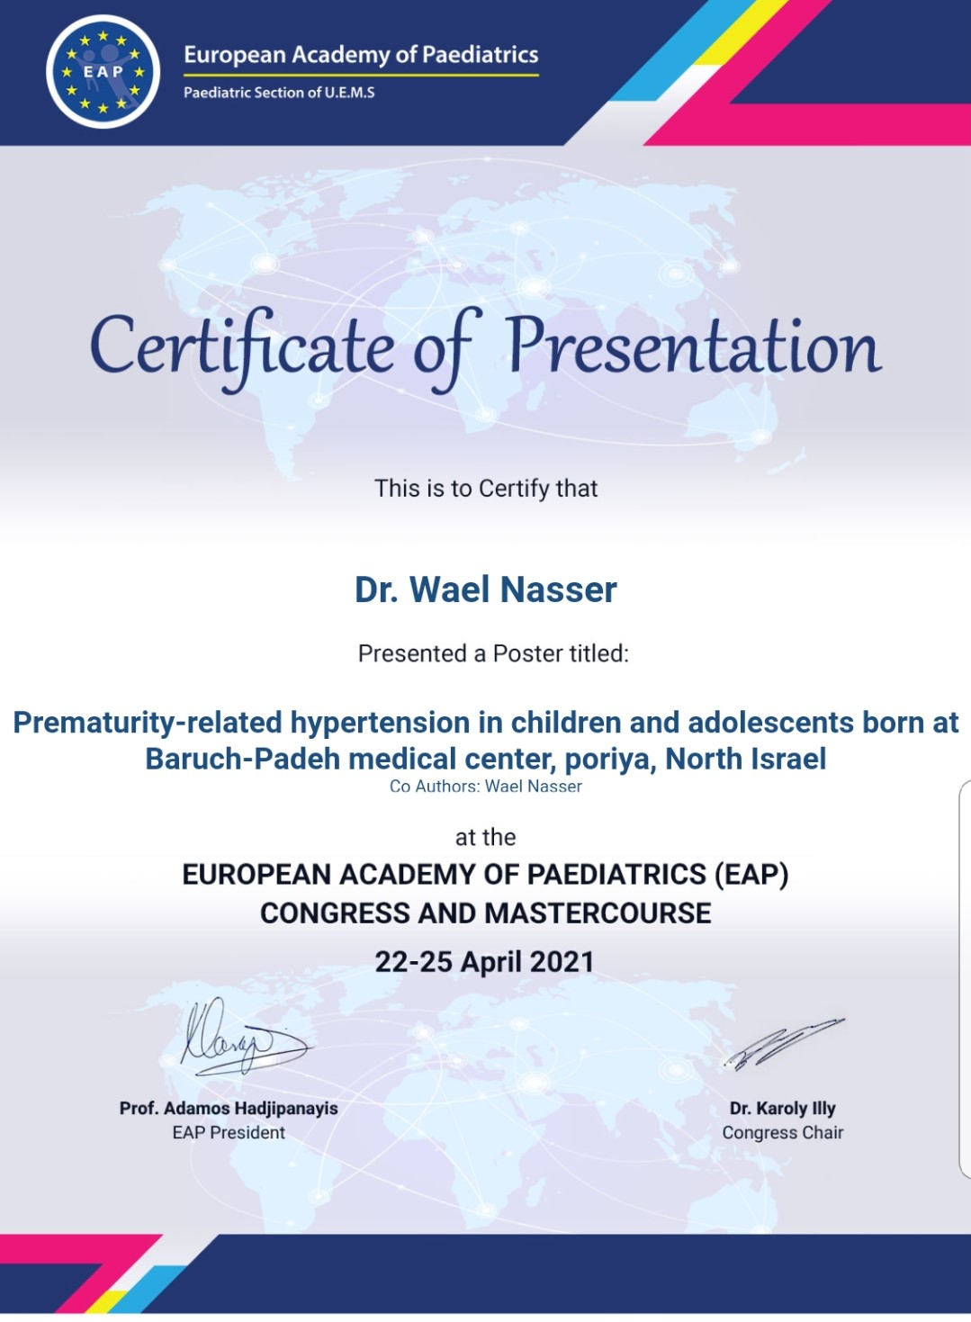

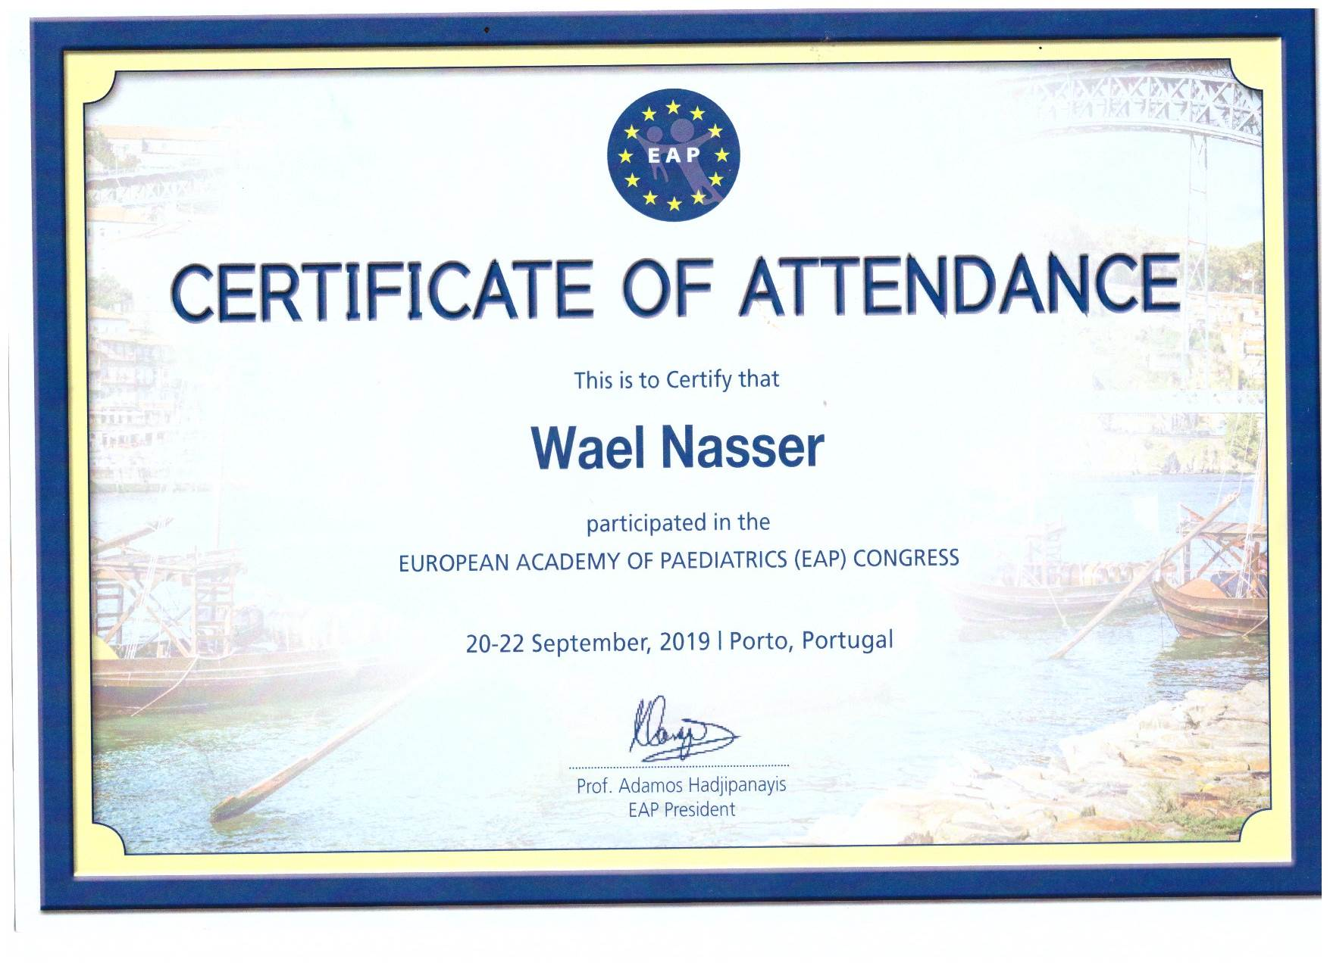
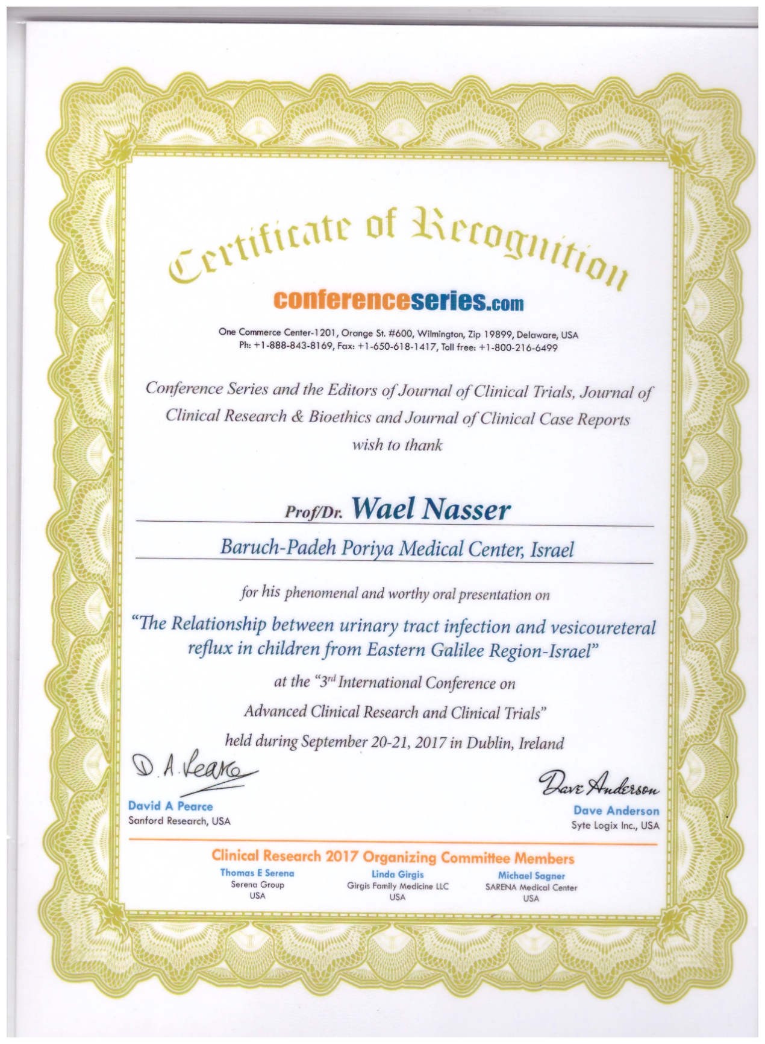

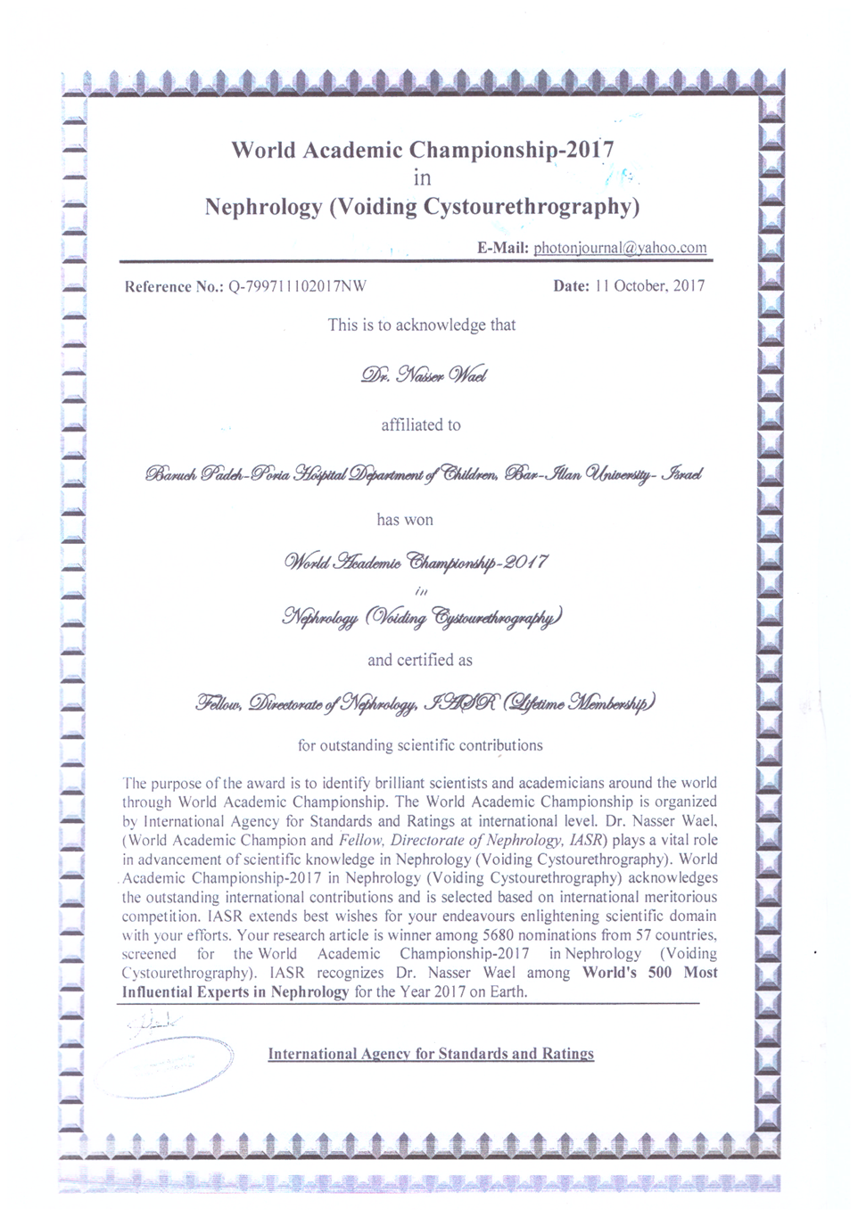

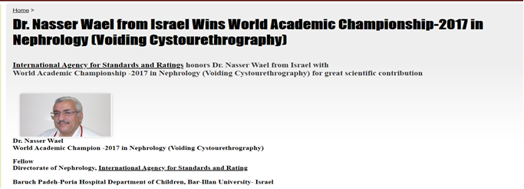

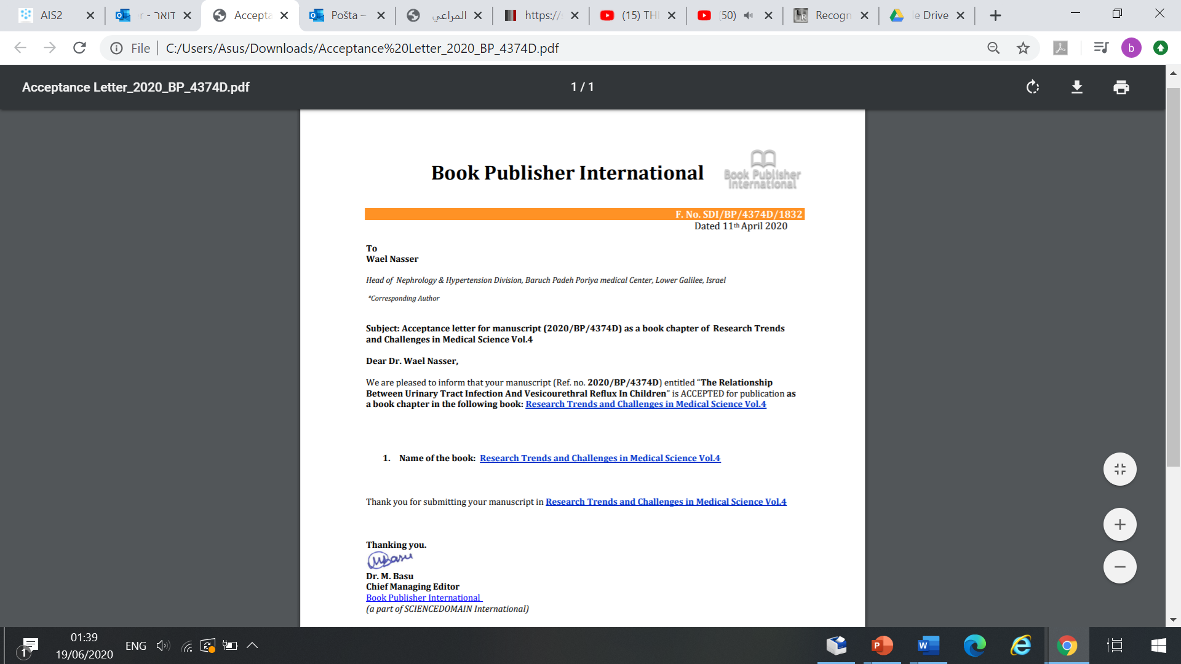

5